SPRED
SPECIAL RELIGIOUS DEVELOPMENT
2956 South Lowe Ave. Chicago, Illinois 60616
Special 312-842-1039 www.spred-chicago.org
__________________________________________________________________________________________

Febrero 2021 Volumen 100, Numero 2
_______________________________________________________________________________________________________________________________________
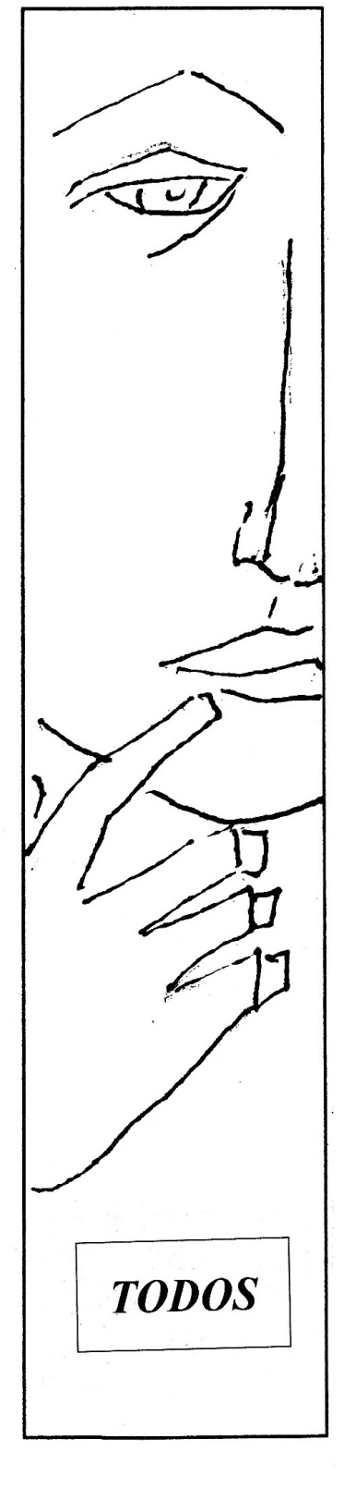
En el último año o dos, ha habido alguna reflexión, o debería decir, algo de “examen de consciencia” que he estado haciendo. En conversaciones y experiencias que he tenido con compañeros de mi comunidad religiosa, con mi director espiritual e incluso con la facultad y directivos en mi universidad, este “examen de consciencia” me ha llevado a reflexionar sobre qué significa mi propia discapacidad para mí hoy y cómo me afecta. Cuando estaba en la escuela elemental, recibí adaptaciones y ayuda por mi discapacidad del lenguaje hablado. Solía tomar clases con una terapista del lenguaje para mejorar mi habla. Para el tiempo de la secundaria, todo lo que necesitaba era tiempo extra en los exámenes y tareas, lo cual todavía tengo disponible para mí hoy en día.

En años recientes, he tenido mi parte de insensibilidad de personas que han tenido suposiciones inexactas acerca de las discapacidades. Algunas de estas suposiciones inexactas han incluido juicios acerca de qué tan bien puedo desempeñarme en clase debido a mi propio comportamiento. Es muy humillante e insensible cuando las personas me hacen esto, especialmente cuando soy capaz de defenderme a mí mismo y compartir cualquier información necesaria tocante a mi discapacidad del aprendizaje del lenguaje con ellos. Únicamente puedo empezar a imaginar cómo debe ser para mis amigos en Spred que tienen sus propias discapacidades y en ocasiones la gente los ve menos de lo que son. Mis propias experiencias me han llevado a tratar de investigar algo para comprender la experiencia de la gente con discapacidades, especialmente experiencias como las que compartí. El año pasado, he estado leyendo sobre los retos que la gente con discapacidades enfrentan, especialmente la insensibilidad.

En el 2020, en el trigésimo aniversario de la aprobación del Acta de Americanos con Discapacidades (ADA en inglés), el periódico The New York Times publicó una multi-serie de artículos relacionados con ADA y las experiencias de aquellos con discapacidades. Uno de esos artículos de la serie atrapó mi atención: Qué Sucede Cuando Usted es Discapacitado pero Nadie lo Sabe de Andrew Solomon. Fue el primero de los artículos que abrió verdaderamente mis ojos. Solomon señala un punto convincente que típicamente cuando la gente piensa en la palabra “discapacidad”, piensa en rampas, puertas automáticas, elevadores e incluso baños accesibles. Cuando se trata de personas dentro del espectro autista o aquellos con enfermedad mental, podría haber desprecio o agresión hacia esas personas debido a lo que los demás percibieron de la gran sociedad.¹ Cuando esto sucede, el entendimiento común es que la persona “no está toda ahí”. Típicamente, cuando se descubre que esta persona tiene una discapacidad, algunas personas son más pacientes y comprensibles. Otras podrían ver que necesitan tratar a la persona con discapacidad de manera diferente, como si la persona pudiera ser “ayudada”. Aunque Solomon tiene en mente a la gente con discapacidades invisibles, también esto es cierto para personas con discapacidades intelectuales y del desarrollo, como los amigos que conocemos en Spred.

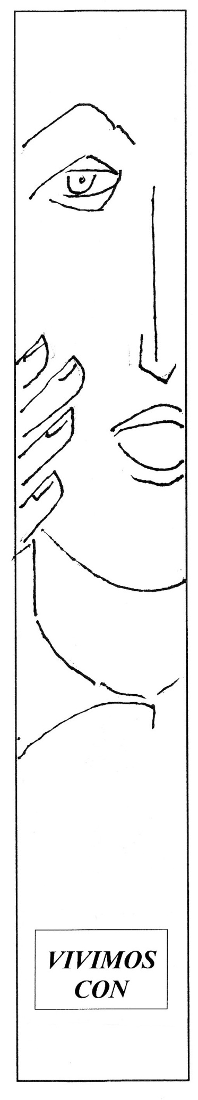
A veces nos vemos atrapados en tratar de “ayudar a los demás” y podríamos creer que tenemos más para ofrecer que lo que la otra gente tiene para ofrecernos. Esto puede suceder especialmente en Spred. He escuchado muchas historias de catequistas que pensaron que tenían algo para ofrecer a nuestros amigos y se dieron cuenta que había algo más grande que los amigos tenían para ofrecernos. Una catequista me dijo que el amor incondicional y la apertura de los amigos en Spred eran mucho mayores que lo que podría ofrecerles esta catequista. En cierto modo, esto trajo conversión para la catequista. Yo también he experimentado esto.

En los primeros meses de empezar con un grupo de Spred de adultos, estuve preocupado de no hacer un buen trabajo con mi amigo. Sentía que no iba a ningún lado y no estaba logrando nada. Un día durante el Ágape, cuando iba a servir más comida para otro amigo y para mí, el amigo me dijo: “gracias, tú eres mi amigo”. Mi propio amigo dijo: “¡no! ¡Él es mi amigo!”. Me reí un poco y me sorprendí. Desde ese momento en adelante, mi compañero siempre me llamó su amigo. Y luego supe que no importaba lo que hiciera. Sólo estar presente y abierto para mi amigo significaba mucho. No se trataba de lo que pudiera hacer por mi amigo, era la relación lo que importaba verdaderamente. Fue esta relación la que me abrió para reflexionar más profundamente.

Mi amigo en mi grupo y mi experiencia de todo el tiempo con Spred me ha llevado a reflexionar y a hacer preguntas acerca de las discapacidades. Me ha llevado a preguntarme dónde caben las discapacidades dentro de la iglesia y en la teología. En la sociedad, existe la expectativa de que los individuos contribuyan y trabajen para mantener progresando el mecanismo de la sociedad. Se asume que si una persona tiene una discapacidad, la persona no puede contribuir. En la iglesia, algunas personas asumen que las personas con discapacidades necesitan ser sanadas para ser capaces de participar en la sociedad y sus comunidades locales. Dichas expectativas no son ciertas y son engañosas. Ellas niegan la dignidad humana de las personas con discapacidades, especialmente nuestros amigos con discapacidades intelectuales y del desarrollo.

En un artículo de Heather Kim Lanier “Mi hija tiene una discapacidad. No quiero que Jesús la ´arregle´”, ella escribió acerca de los retos que enfrentaba criando a su hija quien tenía una discapacidad intelectual. Después de luchar con el cómo criar a su hija, llegó a reconocer que no importaba lo que la sociedad y los demás de la comunidad esperaran de su hija, porque su hija era buena, estaba completa y fue creada a imagen de Dios como cualquier otro ser humano. En lugar de que su hija necesitara ser sanada, escribe, son los conceptos y las creencias las que necesitan ser limpiados, que las personas con discapacidades intelectuales y del desarrollo son menos que, que son improductivas o una carga, que tener una discapacidad es una maldición o una calamidad. ² Son los conceptos como estos los que impiden el crecimiento de relaciones significativas.

Lo que he aprendido por estar involucrado con Spred es que todos obtienen algo de sus experiencias. En mis estudios de teología, esto es llamado “misión en reversa”, lo cual sucede cuando el evangelista o ministro que lleva la Palabra a la gente termina siendo el que recibe la Palabra, o en este caso, todas las partes lo hacen. Es como una especie de círculo mágico. Las catequistas y amigos experimentan algo. Ese algo es gracia y la experiencia de Dios estando presente. Esto está en esa experiencia de transformación. La transformación sucede cuando reconocemos que nuestros amigos con discapacidades intelectuales y del desarrollo tienen muchísimo para ofrecer y no sólo lo que podemos hacer por ellos. La insensibilidad y nuestras propias suposiciones pueden evitar la transformación y la construcción de relaciones positivas y enriquecidas con nuestros amigos.

El Papa Francisco ha dicho que las relaciones pueden transformarnos. En su última encíclica Fratelli Tutti, el Papa Francisco escribe acerca del Buen samaritano, que las relaciones, tales como con nuestros amigos con discapacidades intelectuales y del desarrollo yo creo que son verdaderas para nosotros en Spred: “evoca la lucha interna que cada uno de nosotros experimenta mientras conocemos gradualmente a nosotros mismos a través de nuestras relaciones con nuestros hermanos y hermanas”³ Las relaciones con cualquiera nos pueden retar.

Nuestros amigos en Spred no nos retan porque sean “difíciles”. Ellos nos retan con nuestras propias heridas y deficiencias. Ellos nos retar a ir más allá de nosotros mismos con lo que sabemos y percibimos. Esto es el por qué cuando empezamos a ver su apertura, amor y todo lo que tienen para ofrecer, nuestras relaciones con ellos crean espacio para que “nuestros corazones se expandan mientras salimos de nosotros mismos y abrazamos a los demás.”⁴

El Papa Francisco también ha hablado en múltiples ocasiones acerca de las personas con discapacidades y de la necesidad de que ellos pertenezcan. El 3 de diciembre de 2020, para el Día Internacional de las Personas con Discapacidades, hizo una declaración diciendo que las personas con varias discapacidades no sólo se les debería permitir venir a la iglesia, sino también recibir los sacramentos, ser capaces de ser entrenados como catequistas y deberían saber que son llamadas a participar en la misión de la iglesia.⁵

En Spred ya hacemos lo que el Papa pide y mucho más. Le damos a nuestros amigos con discapacidades intelectuales y del desarrollo no sólo un lugar donde puedan participar en la iglesia y ayudar con la liturgia, sino, más importante, un lugar donde pertenecer. Incluso ahora, durante la pandemia esto es más importante que nunca.

La pandemia del covid-18 ha cambiado nuestras vidas y la manera de hacer las cosas. Muchos de nosotros no somos capaces de reunirnos cara a cara para protegernos y podríamos sentirnos aislados. Si hay una cosa que esta pandemia ha revelado, es que necesitamos uno del otro y necesitamos fomentar nuestras relaciones. Zoom, los medios sociales, y otras plataformas del internet se han vuelto importantes para ayudar a mantener nuestras relaciones con nuestra familia y amigos. El año pasado, desde que empezó la pandemia, he escuchado muchas historias de mis compañeras catequistas que han usado estas plataformas para mantener el contacto con nuestros amigos de sus grupos de Spred y algunos eventos son muy creativos. Algunos tienen fiestas en línea y otros desde sus carros cantaron canciones de navidad a sus amigos para que supieran que se acuerdan de ellos. Estas historias son muy conmovedoras e incluso me hicieron tener esperanza para el futuro.

Aunque todavía estamos a la mitad de la pandemia del covid-19, no dejemos de tener esperanza. Esperanza no sólo para el futuro y un fin del covid-19, sino en Dios que nos ama y está presente en nuestras vidas, especialmente en las vidas de nuestros amigos con discapacidades intelectuales y del desarrollo. Pidamos a Dios que continúe guiándonos, que guie la misión de Spred, y que esté presente y ayude a todos nuestros amigos con discapacidades.

Brian M. Junkes
Catequista Spred de Chicago y Miembro de los Misioneros Sociedad de la Divina Palabra.

1. Andrew Solomon, “What Happens When You’re Disabled but Nobody Can Tell”, New York Times, julio 26, 2020.
2. Heather Kim Lanier, “My Daughter Has a Disability. I Don’t Want Jesus To Fix Her”, America Magazine, mayo 15, 2017.
3. Papa Francisco, Fratelli Tutti: Carta Encíclica Sobre la Fraternidad y Amistad Social, Ciudad del Vaticano, Librería Editrice Vaticana, 2020, #69.
4. Papa Francisco #89
5. Cindy Wooden, “Pope: Make Your Heart Accessible to People with Disabilities”, Catholic News Service, diciembre 3, 2020.

